* **Lenguaje verbal**

Instrucciones: _ Sigue el recorrido de la A con tu dedo índice.

_ Rasga papel y rellena la vocal A.

|  |
| --- |
|  |

* **Grafomotricidad**

Instrucciones: Con tu dedo índice en el punto sigue la trayectoria dada, luego pon tu lápiz en el punto y traza la línea hasta llegar a las aves mamás

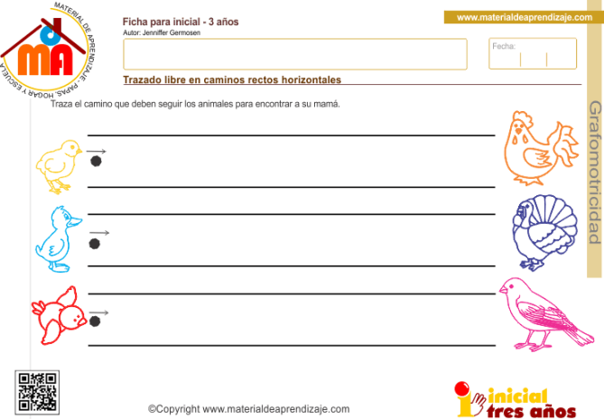

* **Clasificación por tamaño**

Instrucciones: Observa muy bien la imagen. Pintar el perro grande y encerrar en un círculo el pequeño

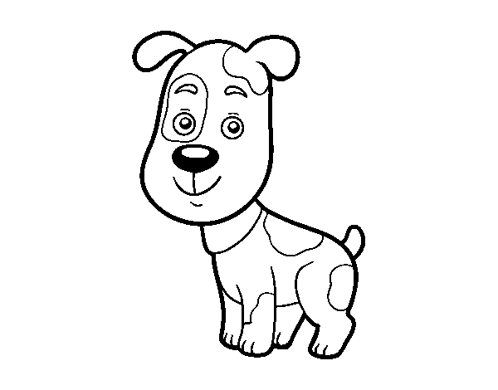  

* **Números**

Instrucciones: Cuenta ¿Cuántas pelotas hay? Entonces ¿Qué número es este?, Luego con lápiz grafito escribe los números uno, siempre comenzando de la flecha, recuerda no levantar el lápiz y utiliza prensión pinza (utilizar dedo pulgar e índice), pinta con los colores que gustes la pelota.

